Создание игры Поле чудес в программе Power Point.
Автор: Фролова Евгения Александровна
Педагог дополнительного образования МБУ ДО ЦДО «Ступени» г. Сочи
- Все мы прекрасно знаем популярную игру «Поле чудес». На занятиях по информатике можно научить ребят создавать эту игру, достаточно определиться с темой игры и подобрать интересные задания. Правила игры заключаются в том, что каждый участник вращает барабан и получает за правильный ответ (угаданную букву) заработанные баллы. Если нет барабана со стрелкой, можно написать карточки с цифрами 100, 200 и.т.д. и тянуть из мешка.
- Для начала необходимо создать презентацию, создать соответствующий фон для игры. Для игры на тему «Птицы» создали следующий фон в программе Gimp:
- Создается таблица для слова и вписываются буквы, на буквах создают еще одни прямоугольники, закрывающие их:
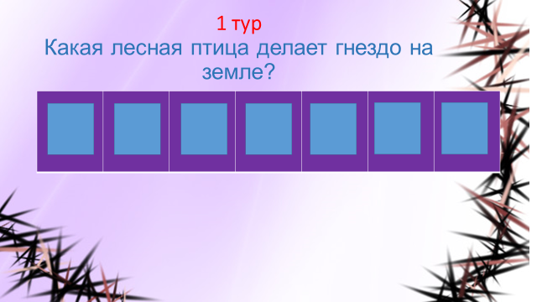
- Ответ можно сделать как отдельным слайдом, так и анимацией, выплывающей по щелчку
.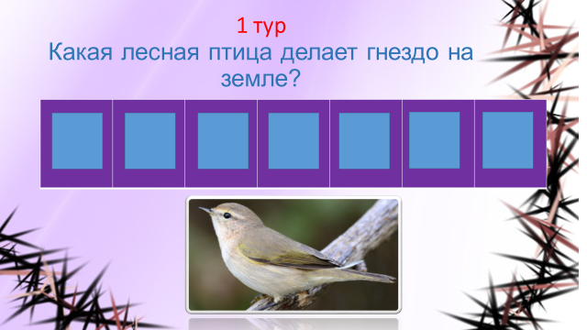

5. Для закрывающих прямоугольников ставим «Анимация – исчезновение»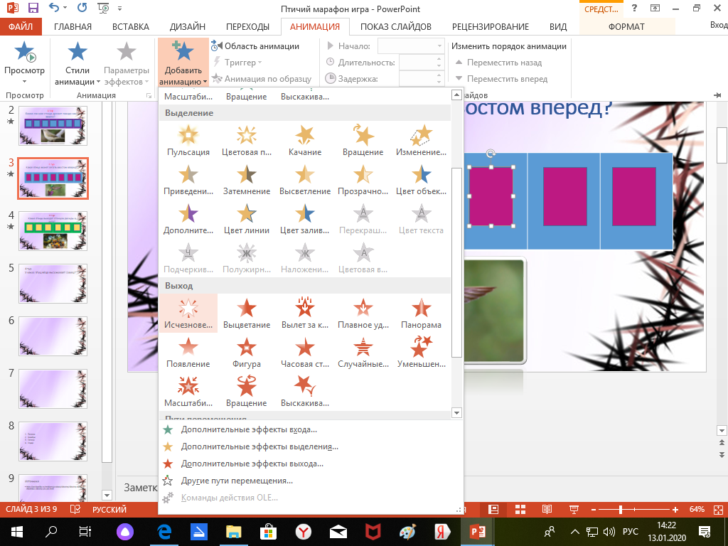
6. Далее выбираем «Область анимации- прямоугольник – время»
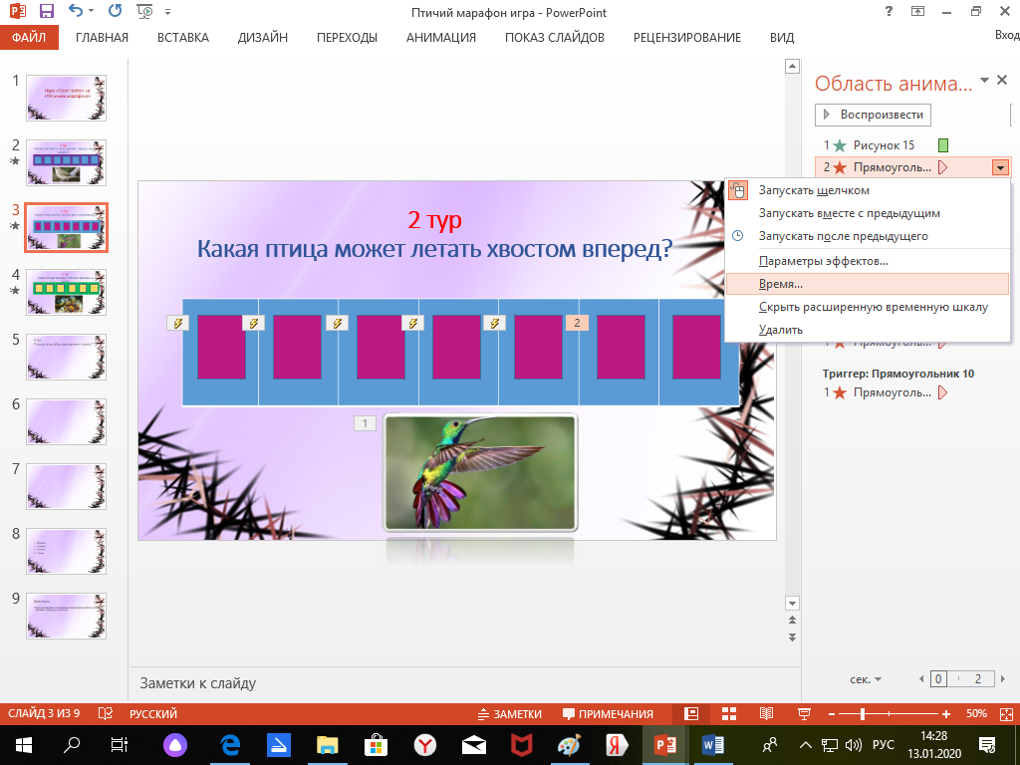
- Найти вкладку переключатели, выбрать именно тот прямоугольник, созданный в порядке очереди.
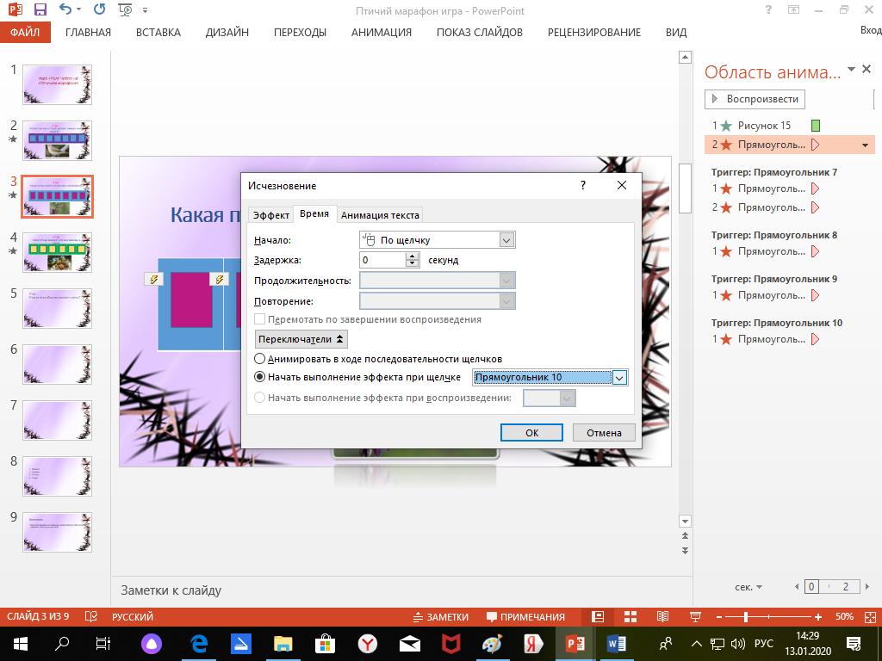

- Выбрать эффект «Начать выполнение эффекта при щелчке». ОК.
- Второй способ область анимации- триггер, выбрать нужный прямоугольник - ОК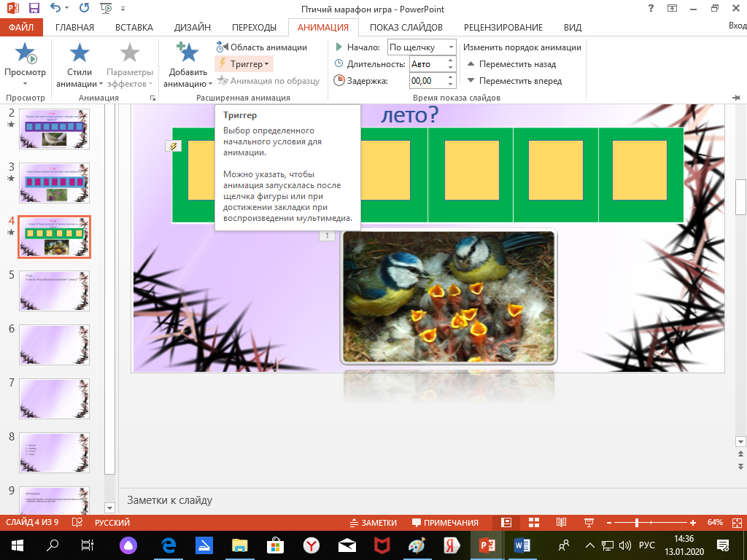
- Таким образом создать остальные таблицы с заданиями. Следует помнить, что в игре всего три тура, игра трёх победителей - финал и суперфинал. Всего пять заданий. Желаю успеха!

